市ホームページに掲載する「女性活躍推進法に基づく

一般事業主行動計画」策定企業　応募用紙

届出用紙

**市ホームページへの掲載を希望される方は，下記に記入し，「一般事業主行動計画」の写しを添付**

**して，FAX・郵送・メールのいずれかでお送りください。**

|  |  |
| --- | --- |
| （フリガナ） |  |
| 1. 事業所名 | ※　宇都宮市に本社機能を有する事業所とする。 |
| （フリガナ） |  |
| 1. 代表者名 | ※　上記事業所の代表者とする。　（例）　代表取締役　　宇都宮　太郎 |
| 1. 所在地 | 〒　　　　- |
| 1. 業種 | 業種（大分類）　　　　　　　　　　　　（細分類）  ※業種については，応募用紙下部のQRコードからご確認ください  （例）大分類：　製造業　　　　　　　　　　細分類：　パン製造業 |
| 1. 事業所情報 | 従業員数  電話番号　　　　　　　　　　　　　　　　 E-mail　　　　　　　　　　　　　@  フリガナ |
| 1. 連絡担当者 | 氏名　　　　　　　　　　　　　　　　　　　部署 |
| 1. 計画（最新）の届出年月 | 令和　　　　　年　　　　　　　月　　　　　　　日 |
| 1. 確認事項 | □　厚生労働省「女性活躍推進データベース」ホームページに登録している  　※　応募の際に必須の要件となります。  　 「女性活躍推進データベース」ホームページの登録はこちらから→ |
| 1. その他   特記事項 | HPに掲載する際に記載してほしい取組内容 |

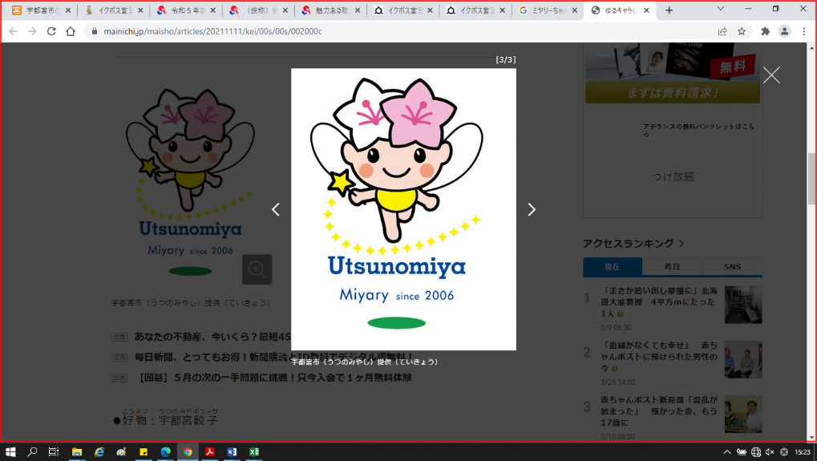

業種　確認はこちらから↓

（総務省HP）

提出先・問合わせ先

〒320-8540

市民まちづくり部　男女共同参画課

TEL　　028-632-2343

FAX　　028-632-2347

E-mail　u1810@city.utsunomiya.tochigi.jp

